MAT – MNOŽENJE BROJA 10 26.3.2020.
- Pogledati video, pogledati prezentaciju (u dodanim dokumentima):
https://www.youtube.com/watch?v=uB38xiPVapw
https://hr.izzi.digital/DOS/1109/3227.html

- Napisati naslov u bilježnicu, zalijepiti i riješiti zadatke.
Množenje broja 10
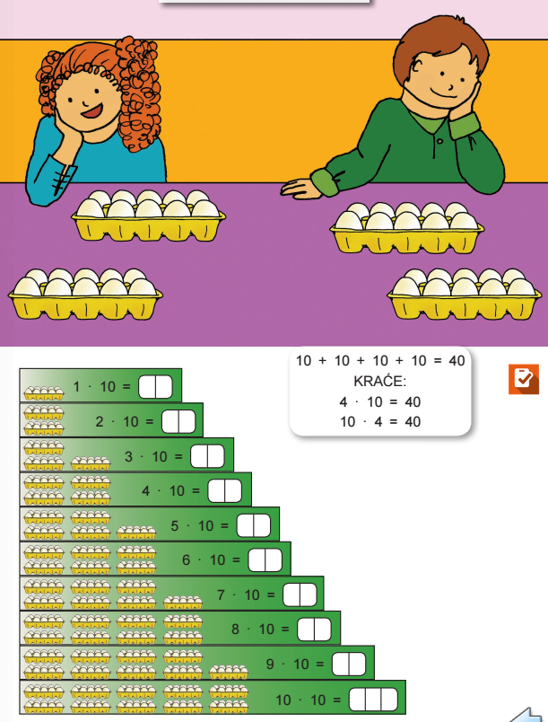

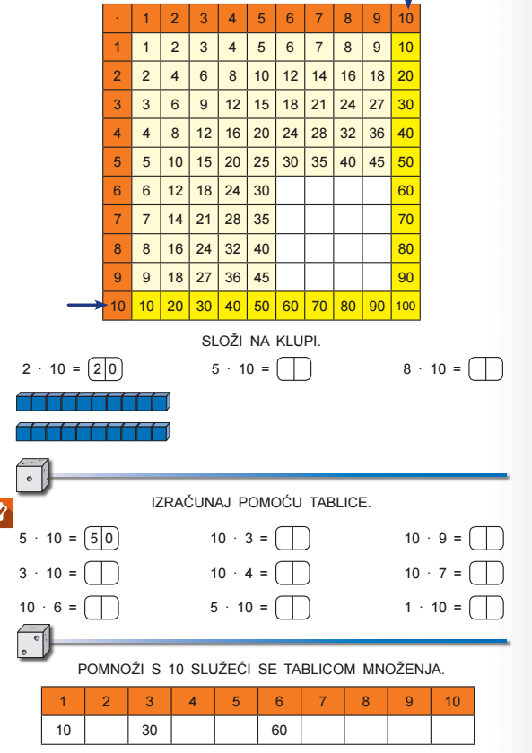

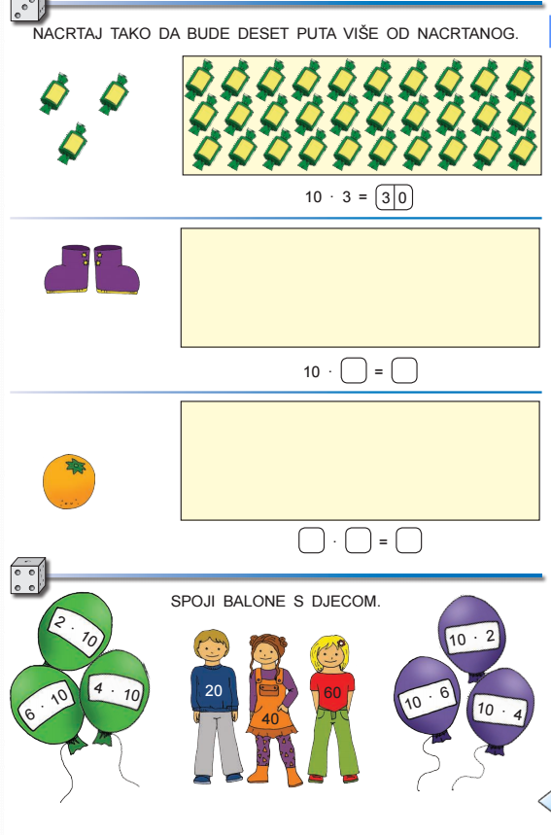

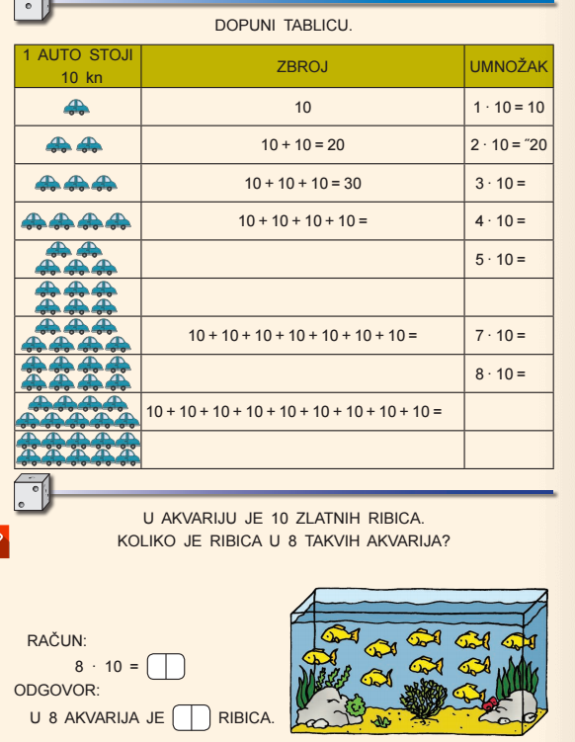

- Domaća zadaća
- UDŽBENIK str. 76., 77.

VAŽNO!
Ako imate kakvih pitanja i nedoumica svakodnevno sam dostupna u vremenu od 9:00 do 12:00 sati.
Poslikati što ste radili zajedno sa domaćom zadaćom te poslati učiteljici na mail: sanela2806@gmail.com ; sanela.tot@skole.hr ;

